**PROYECTO DE AULA (PA) - 2025-2 (TIA5)**

**DDL - Diccionario de Datos Físico**

**EQUIPO “3”**

**Programa : Tecnología en desarrollo de Software**

**Asignatura : BASE DE DATOS I Código ET-0057**

**Docente : JAIME E SOTO U**

**Tipo proyecto : Aprendizaje Basado en Proyecto (ABP)**

**PROYECTO**

**Arquitectura de una base de datos para el servicio de Hospitalización del Sistema de Salud del Departamento de Antioquia, Colombia**

**Objetivo General del Proyecto**

Los estudiantes de “Base de Datos I” deben diseñar, construir, poblar, consultar y validar una base de datos robusta, flexible y segura para almacenar y monitorear la información de hospitalización de la Red de Salud del Departamento de Antioquia, Colombia La información de hospitalización debe estar integrada y alimentar a un Sistema de Historia Clínica Electrónica de cada paciente del Departamento de Antioquia. Para lograr esto, deben realizar las siguientes fases:

* **Tia 5: Implementación Base de Datos. Modelo Físico (DDL) (esta es la tarea a realizar)**
  + ***Antes de construir el Diccionario de Datos Físico, los estudiantes deben corregir***
    - El Diagrama de Entidad-Relación
    - Revisar el proceso de normalización. Las tablas que surjan de la normalización deben estar presentes en el Diccionario de Datos Físico.
  + ***Fase 4: Construir el Modelo Físico***
    - Inventario de tablas definitivo
    - Diccionario de Datos Fisico. Las tablas deben tener los mismos nombres de las tablas resultantes de entidades y relaciones del proceso de normalización.
    - Scripts de la creación de todas las tablas. Deben incluir
      * Claves primarias y foráneas
      * Índices y reglas (CONSTRAINTS: NOT NULL, PK, FK, UK. CHECK)
      * Deben estar colocadas den orden de creación. Primero las tablas independientes y después las tablas dependientas
    - Scripts de modificación de las tablas.

**CONTEXTO**

La Secretaría de Salud de la Gobernación de Antioquia tiene contemplada la licitación de un proyecto de envergadura para la atención en Salud en los servicios de Hospitalización de la Red De Atención del departamento. Inicialmente se requiere un sistema de información Web de Servicio de Atención e Información que se integrará en el futuro a un sistema de información de Historia Clínica Electrónica mucho más robusto. Para lograr este sistema de información, primero se debe construir una base de datos que cumpla con los requerimientos de la Secretaría de Salud para implementar un sistema de información de Hospitalización básico que se integre a un Sistema de Información de Historia Clínica Electrónica masivo. Adicionalmente, desde el punto de vista técnico, la base de datos debe cumplir con las propiedades ACID. Las propiedades ACID garantizan que una transacción tenga fiabilidad, integridad y robustez en un sistema de gestión de bases de datos (DBMS). ACID es un acrónimo que representa Atomicidad, Consistencia, Aislamiento y Durabilidad.

**REQUERIMIENTOS**

**1.- REQUERIMIENTO GENERAL DE LA ACTIVIDAD**

Creación el Diccionario de Datos FÍSICO de una Bases de Datos que almacene la información del servicio de Hospitalización como parte de la Historia Clínica Electrónica del Departamento de Antioquia, Colombia. En la actividad anterior, se realizó el proceso de Modelado Conceptual y Lógico. En esta fase, se debe implementar las bases de datos en Modelo Lógico en una base de datos física a través de un Sistema de Gestión de Base de Datos (SGBD). El nombre de la base de datos es “***hce_antioquia***”

**2.- REQUERIMIENTOS ESPECÍFICOS**

* Corrección del Diagrama de Entidad-Relación de Chen
* Revisión del proceso de Normalización que culmine en el conjunto de tablas coherente con el Diagrama de Entidad-Relación
* Construcción del Diccionario de Datos Físico. Nota: La cantidad y nombres de las tablas del diccionario de datos físico debe ser coherente con el conjunto de tablas resultado del proceso de Normalización “revisado”. Cada tabla debe contender: PK, FK (si se requiere), UK, CHECK e INDEX.
* Construcción de los Scripts DDL de creación de las tablas de la Bases de Datos. Nota: La cantidad y nombres de las tablas del Script de creación debe ser coherente con el Diccionario de Datos Físico. Las tablas se deben crear en orden correcto de creación. Es decir, primero las tablas independientes y después las independientes.
* Una vez culminada la tarea, se deben colocar todos los productos en el repositorio GIT que se viene utilizando durante el semestre. El GIT debe estar estructurado por Tareas y debe estar debidamente identificado como se ha solicitado desde el inicio del semestre.
* Anexo a esta plantilla de Informe, se le entrega una plantilla en Hoja de Cálculo para que coloque los resultados. En este informe cada estudiante miembro del grupo debe elaborar sus conclusiones individuales (mínimo de 300 palabras) sobre el impacto de esta tarea en su desarrollo académico y profesional; y cualquier reflexión que desee realizar sobre las competencias y saberes adquiridos.
* Video de Sustentación. En el video, se debe presentar con nombre e imagen cada miembro del grupo demostrando su participación en la tarea y evidenciando el código en ejecución.

**3.- REQUERIMIENTOS DE DATOS**

* La Secretaría hace entrega de 32 datos de uso obligatorio
* El equipo de diseño debe investigar y agregar 8 datos nuevos para integrarlos en la base de datos.

**4.- REQUERIMIENTOS DE DISEÑO**

* Diseño de una Arquitectura Conceptual
* Diseño de un Diccionario de Datos Genérico

**5.- REQUERIMIENTOS DE HERRAMIENTAS (debe utilizar estas herramientas)**

* [Draw.io](http://draw.io), Excel, PostgreSQL 15+, pgAdmin4, Python (opcional)

**6.- REQUERIMIENTOS DE ENTREGA DE PRODUCTOS (las entregas deben subirse al repositorio GIT)**

* **Diccionario de Datos Físico (considerar el Diccionario de Datos Genérico como insumo)**
* **Creación de la base de datos “hce_antioquia” (DDL)**
* **Implementación de todas las reglas y restricciones**

**INFORME DE ENTREGA**

**Tarea 5 (TIA5): Diccionario de Datos FÍSICO**

**BASES DE DATOS: “hce_antioquia”**

**Miembros del grupo**

**-- Andrés Felipe Espinosa Ramirez**

**--Sebastian Tabares Reyes**

**--Manuel David Fuentes Fernandez**

**0.- Diagrama de Entidad-Relación de Chen (VIEJO CON ERROES)**

**1.- Diagrama de Entidad-Relación de Chen (corregido)**

**2.- Revisión del proceso de Normalización anterior**

**Nueva**

**3.- Diccionario de Datos Físico**

Nuevos

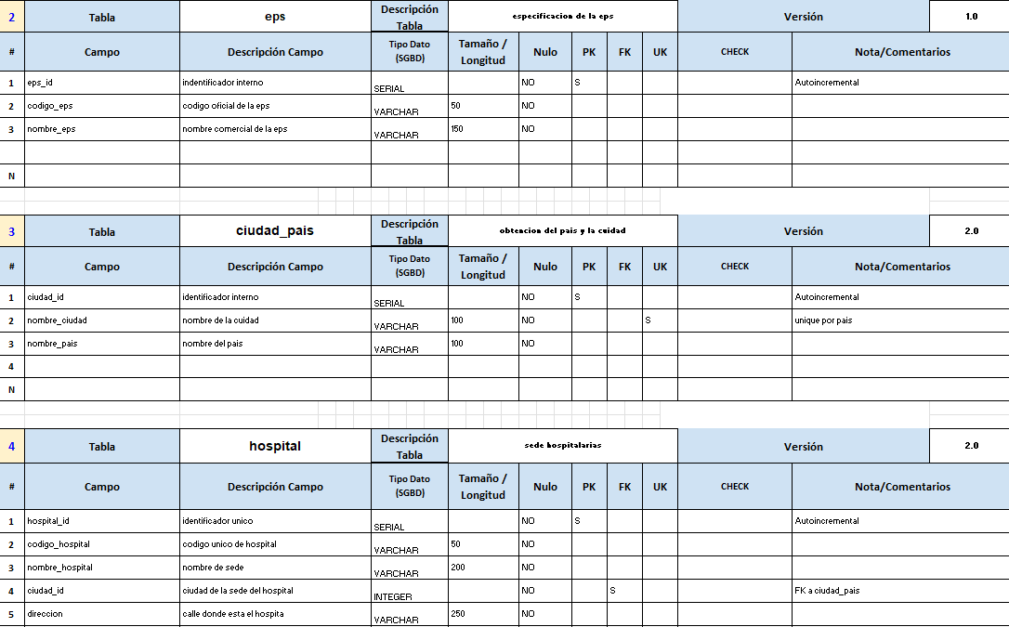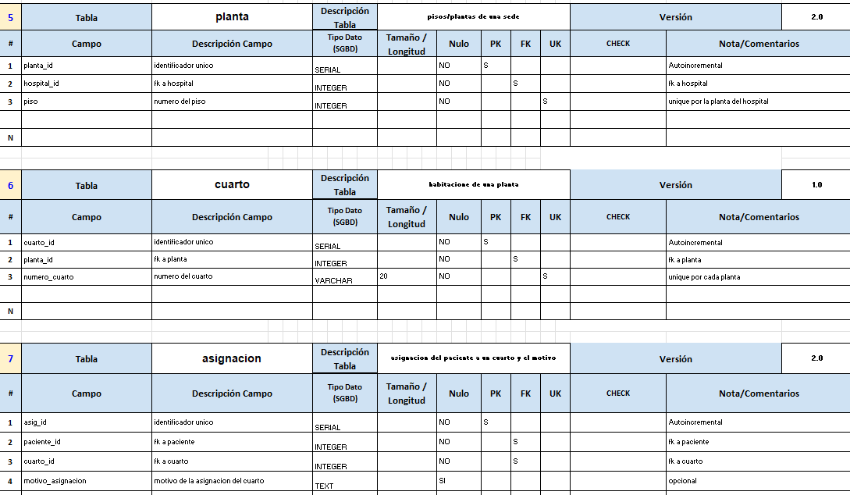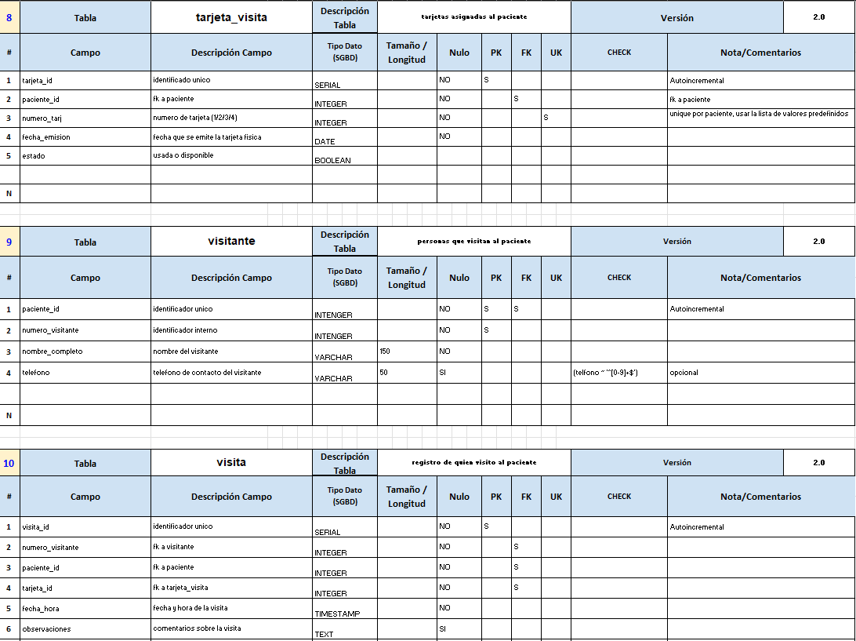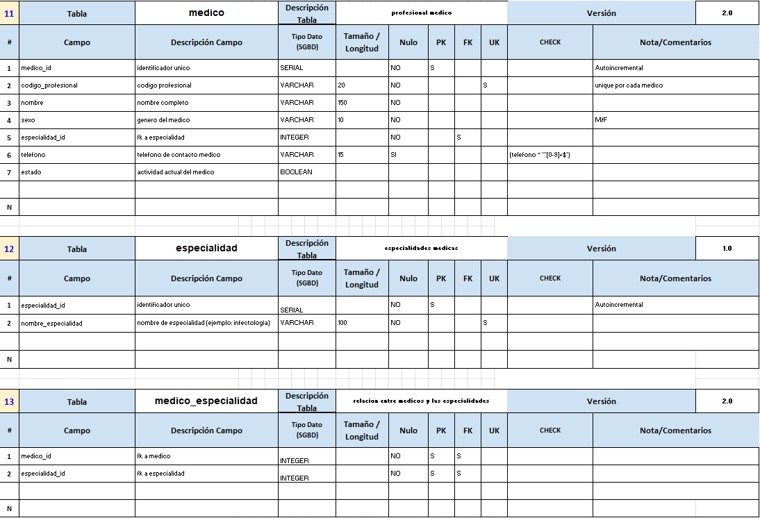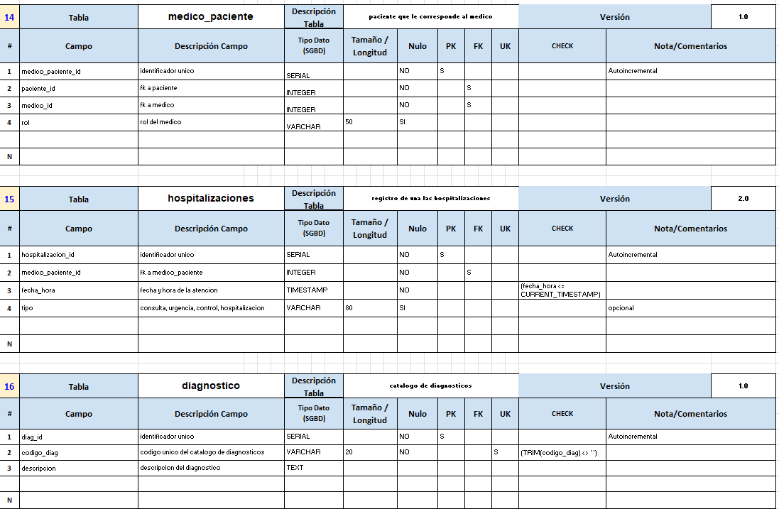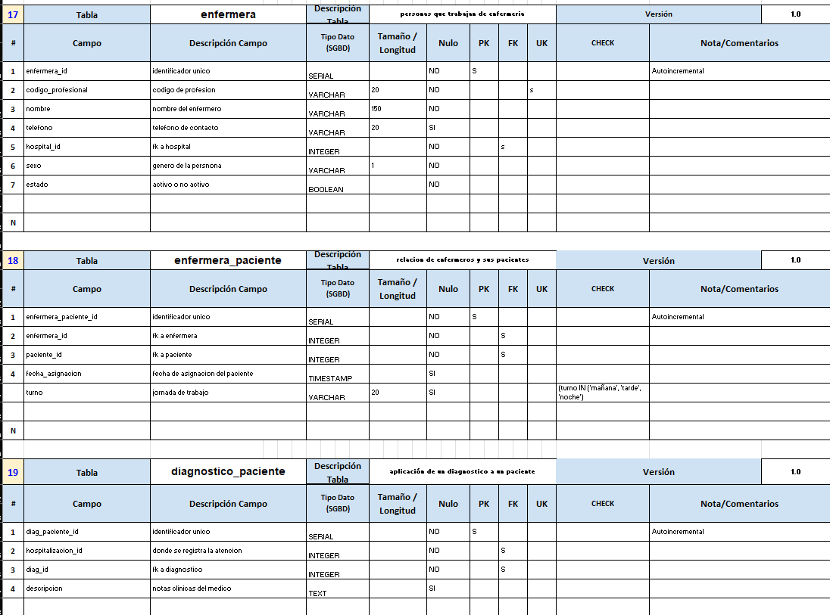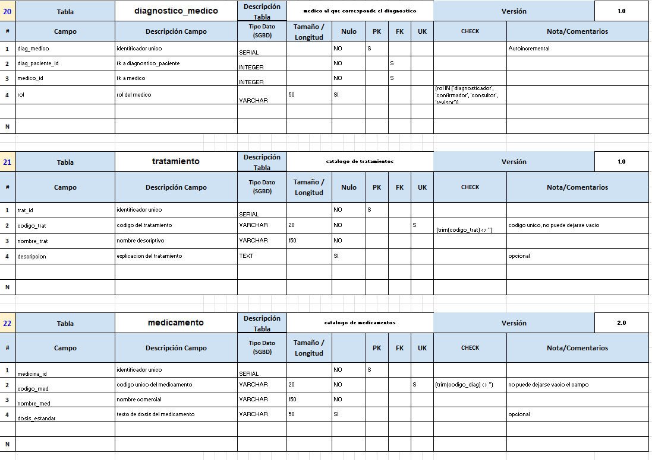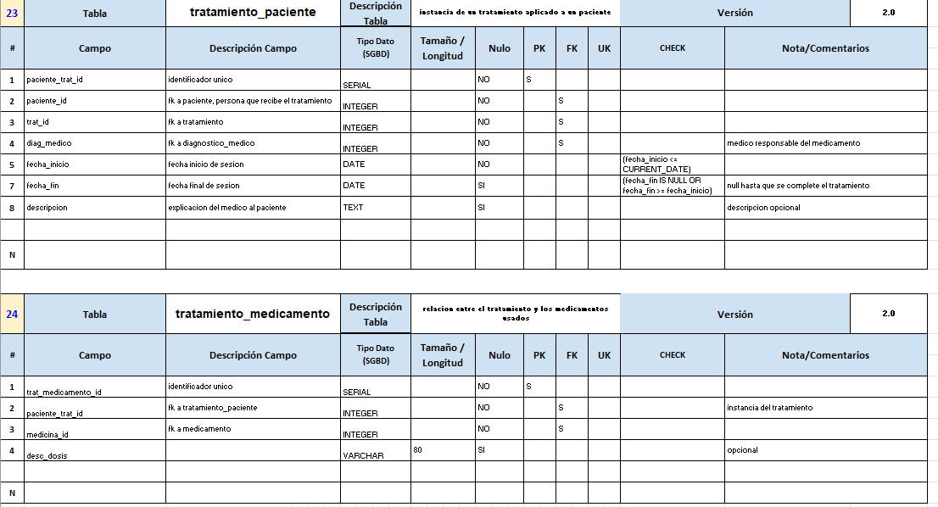

**4.- Scripts DDL de creación de las Tablas**

**5.- Scripts DDL de “actualización o modificación” de las Tablas**

**6.- Conclusiones individuales**

*Conclusión de Andrés Espinosa*

*La culminación exitosa de la fase DDL de este proyecto me ha permitido consolidar una comprensión profunda sobre la integridad referencial y la traducción rigurosa de un modelo lógico a un esquema físico funcional. Mi participación se centró en la verificación minuciosa de cada una de las 23 tablas, asegurando que las Claves Primarias (PK) y Claves Foráneas (FK) no solo existieran, sino que estuvieran correctamente referenciadas en la secuencia adecuada para evitar errores de dependencia cíclica o faltante. Un hallazgo crítico fue la corrección necesaria en la referencia entre diagnostico_medico y tratamiento_paciente, lo cual subraya la importancia de la auditoría constante del código DDL.*

*Académicamente, este proceso pasó de la teoría relacional a la práctica de la consistencia de datos, enseñándome que un error en la definición de la clave foránea puede paralizar la funcionalidad de todo el sistema. Profesionalmente, he desarrollado una mentalidad de "tolerancia cero" a errores de esquema, reconociendo que la base de datos es el cimiento de la aplicación. Esta experiencia me dota de las habilidades necesarias para ser un Data Modeler o Database Administrator que prioriza la robustez del esquema, garantizando que el diseño no solo cumpla con los requisitos, sino que sea sostenible y libre de fallos estructurales a largo plazo en un entorno de salud crítico. Este rigor es invaluable para mi futuro desarrollo profesional.*

*Conclusión de Sebastian Tabares*

*La implementación de los constraints CHECK ha sido el aspecto más revelador de esta fase DDL, ya que conecta directamente el diseño conceptual con las reglas de negocio del mundo real. Mi rol en el equipo se enfocó en asegurar que las restricciones de integridad no solo fueran sintácticamente correctas, sino que cumplieran con los requerimientos específicos de un sistema de salud. Por ejemplo, al establecer CHECK (fecha_nacimiento <= current_date) en la tabla paciente, garantizamos que la base de datos misma impida la entrada de datos ilógicos o futuros, eliminando la necesidad de depender únicamente de la lógica de la aplicación.*

*Este ejercicio reforzó mi comprensión de que la calidad de los datos comienza en el esquema. Al obligar a que el campo rol en diagnostico_medico solo acepte valores predefinidos ('diagnosticador', 'confirmador', etc.), aseguramos la estandarización necesaria para futuros reportes médicos y auditorías. Académicamente, pasamos de simplemente definir tipos de datos a ejercer la gobernanza de datos. Profesionalmente, esta habilidad es fundamental, ya que en cualquier sector (bancario, e-commerce, o salud) la confianza en la información se basa en la imposibilidad del sistema de almacenar datos erróneos o inconsistentes. Demuestra mi capacidad para integrar la lógica operacional del negocio directamente en el diseño físico de la base de datos.*

*Conclusión de Manuel Fuentes*

*La etapa de modificación del esquema (ALTER TABLE y CREATE INDEX) me brindó una visión crucial sobre la gestión del ciclo de vida de la base de datos más allá de su creación inicial. Me concentré en identificar los puntos críticos de rendimiento y en asegurar la flexibilidad del esquema. La adición estratégica de índices en campos de alta consulta, como CREATE INDEX idx_paciente_cedula ON paciente(cedula) o el índice compuesto en cuarto, es vital. Estos índices no son meros adornos; son herramientas esenciales que garantizan que el hospital, al crecer su volumen de datos, mantenga tiempos de respuesta rápidos, lo que es crítico en una emergencia médica.*

*Además, la implementación de ALTER TABLE para renombrar campos (ej. de nombre_eps a razon_social_eps) o añadir nuevas columnas obligatorias (email en paciente) demostró la facilidad con que un esquema bien diseñado puede evolucionar para adaptarse a requisitos cambiantes. Académicamente, entendí que las decisiones de diseño DDL tienen un impacto directo en la escalabilidad y el costo operativo a largo plazo. Profesionalmente, me posiciona como un desarrollador de bases de datos que no solo sabe construir, sino también mantener y optimizar sistemas en producción. Este enfoque en el rendimiento y la adaptabilidad es un diferenciador clave en cualquier rol técnico orientado a la infraestructura de datos.*

**7.- Informe**

**8.- Repositorio**

**9.- Video de Sustentación**

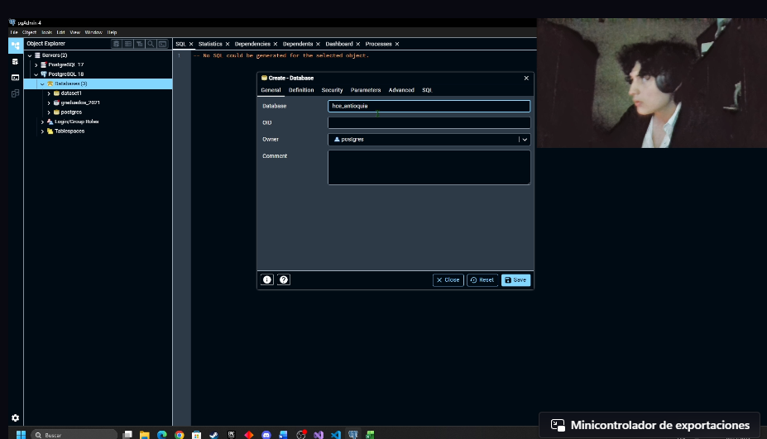

***LINK:* https://youtu.be/W-VbvwYy63E**

**RÚBRICA (TIA5)**

**Tarea Diccionario de Datos Físico (Creación y Modificación)**

***Las instrucciones y criterios de cada ítem se encuentran en el ítem en letras azules itálicas***

|  |  |  |  |  |
| --- | --- | --- | --- | --- |
| **#** | **Ítems Tarea** | | **Peso** | **Cal** |
| **1** | **Diagrama ER de Chen (corregido)** | | **5** |  |
| **2** | **Revisión Normalización. Nota:** debe llenar el formato con las correcciones | | **5** |  |
| **3** | **Diccionario de Datos Físico completo.** **Nota**: Diccionario de Datos es coherente con las entidades y relaciones que resultaron en tablas. Deben aparecer todas las tablas resultantes del proceso de normalización | | **20** |  |
| **4** | **Scripts DDL de creación de las tablas**. **Nota:** Todas las tablas del diccionario de datos con los mismos nombres y en orden de creación. Ejecución de los Scripts DDL de creación de la base de datos física sin errores. Utilizar la pestaña “Hoja de Cálculo | | **20** |  |
| **5** | **Scripts DDL de “modificación” de las tablas**. **Nota:** Primero se crean las tablas y después se ejecutan las instrucciones de modificación. Ejecución de los Scripts DDL de modificación de la base de datos física sin errores. | | **10** |  |
| **6** | **Conclusiones individuales. Nota:** Explicar el impacto que ha tenido en su desarrollo académico y profesional. Cada estudiante debe estar bien identificado en sus conclusiones (300 palabras mìnimo) | | **5** |  |
| **7** | **Informe de resultados. Nota:** Informe con la calidad de presentación requerida (informe y hoja de cálculo). | | **5** |  |
| **8** | **Repositorio GIT**. **Nota**: Debe estar bien identificado y con la estructura en carpetas solicitada desde el incio del semestre. | | **5** |  |
| **9** | **Video de Sustentación**. **Nota**: **ES OBLIGATORIO**. Se evalúa la calidad del Video. Cada participante se presenta adecuadamente con su nombre y con su rostro. Cada uno debe explicar su participación y mostrar código en ejecución en el SGBD. **Si no se presenta el Video, la tarea se evaluará sobre 3 puntos como máxima nota.** | | **25** |  |
|  | **NOTA = xx/100 =** | **Total** | **100** |  |

**Nota: Eliminar todas las instrucciones en azul. Solo resultados**